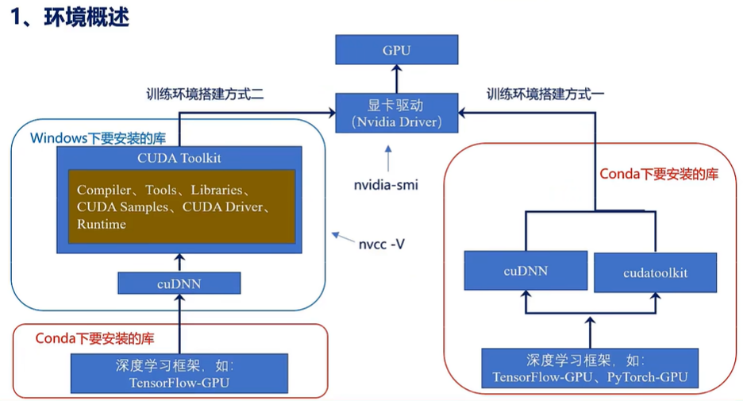

/\*

/\*

这里CUDA和cudatoolkit的关系：

前面说到的PyTorch和tensorflow他们依赖的CUDA版本，大多数时候其实是指cudatoolkit这个库。cudatoolkit大多是时候具体是指一个库，不包含显卡驱动。

CUDAToolkit是电脑上Windows要安装的CUDA。一般是指一个GPU计算的组件。用来实现GPU并行计算的。它一般包含编译器、工具库等等。可以认为CUDAToolkit是GPU要用到的工具的集合。

而前面说的PyTorch以及Tensorflow所依赖的CUDA其实更多的时候是指这个cudatoolkit库，是一个动态链接库，不包含驱动。这里需要进行区别开来。

cuDNN和cudatoolkit这两个东西是在Conda这个环境下用conda命令去安装的。

而CUDA Toolkit一般是从英伟达官网去下载的。然后在Windows下去安装。

所以需要区分，CUDA Toolkit和cudatoolkit是不一样的。

\*/

/\*

这里cuDNN是深度学习加速库，用到深度学习框架训练模型的话，必须要有cuDNN这个东西。有了这个库之后，深度学习框架在训练的时候，才可以进行加速。

\*/

/\*

只要电脑显卡版本足够新，就可以安装不同版本的PyTorch -GPU和Tensorflow-GPU，例如，电脑安装的显卡驱动是12.3版本，就可以安装基于cudatoolkit 11.8 的PyTorch所以安装PyTorch-GPU的时候，只要英伟达显卡驱动能够支持PyTorch-GPU依赖的cuDNN和cudatoolkit这两个库的话，那么PyTorch-GPU就可以使用GPU来进行计算了。

\*/

/\*

也就是说，根据上图，安装Tensorflow有两种方式：

1. 在anaconda下安装cuDNN和cudatoolkit这两个依赖库之后，再安装Tensorflow-GPU，那么就可以使用这个Tensorflow-GPU来训练模型了。
2. 安装Tensorflow的第二种方法就是：先在PC端安装CUDA Toolkit和cuDNN，安装好了之后，再基于anaconda使用conda命令来安装TensorFlow-GPU，那么这里安装的TensorFlow-GPU也可以用来训练模型。

然后安装PyTorch-GPU目前仅推荐在Conda下使用方式1进行安装。也就是先在anaconda下使用Conda命令安装cuDNN和cudatoolkit这两个库。再用conda命令来安装PyTorch-GPU。

注意:TensorFlow-GPU和Pytorch-GPU安装的时候会把他们安装在不同的虚拟环境下。所以这两个深度学习框架他们使用的cuDNN和cudatoolkit这两个库的版本可能不一样。不过问题不大，因为他们安装到了不同的虚拟环境下。所以虚拟环境会把他们隔离开，不会发生冲突。

\*/

\*/

后续逐渐讲解如何安装，下一节讲解安装Anaconda.